Temas a comentar reunión 26/05/2021

Temas a comentar:
- scRNA-seq para posibilitar la inferencia del ciclo celular, análisis del pseudotiempo (subtipos celulares) y aumentar el tamaño muestral
- Combinar estudios de Callau y Sanchez con los míos mediante diagramas de Venn para filtrar ruido (mis análisis de DEGs serían en R y en TAC; las dianas las buscaría en varias bases de datos)
- Archivos secuenciado GeneChip miRNA 4.0 y trabajar con la base de datos
- Control de calidad y efecto lote (todo está correcto)
- Reorganización repositorio
- Orientación estudios a genisteina (omití el análisis de los microarrays con resveratrol)
- Una vez hecho análisis DEG + diagramas de Venn, ¿en qué genes centrarnos?

Punto 1 – scRNA-seq

Inferencia ciclo celular:
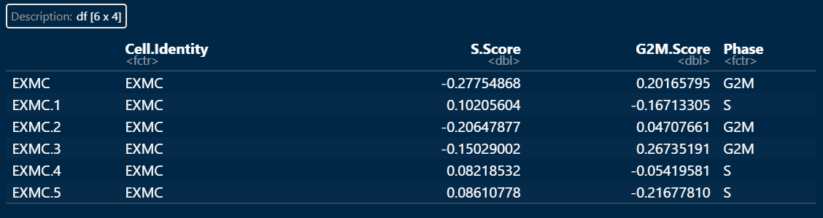
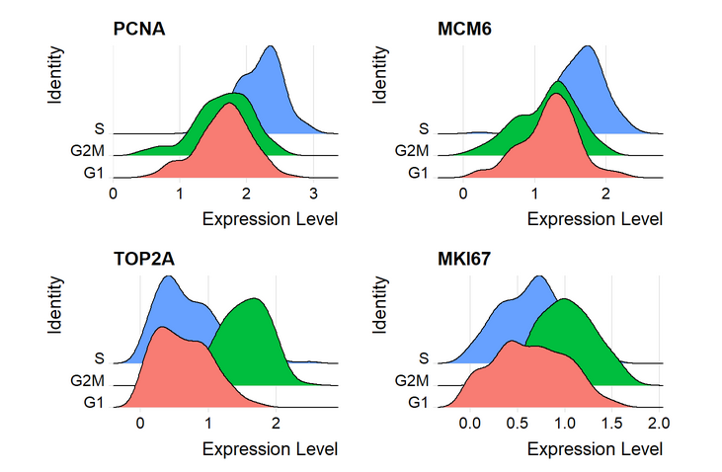
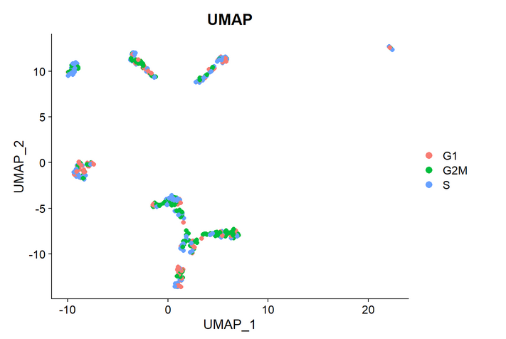

Inferencia tipos celulares metaestables:

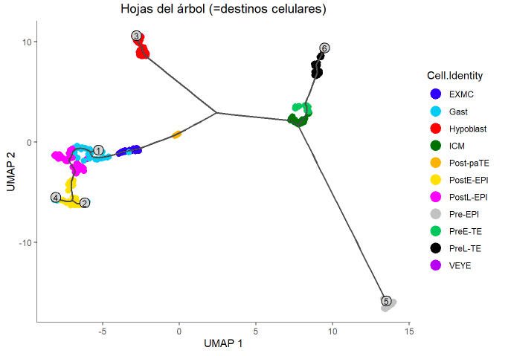

Tamaño muestral y análisis DEG:

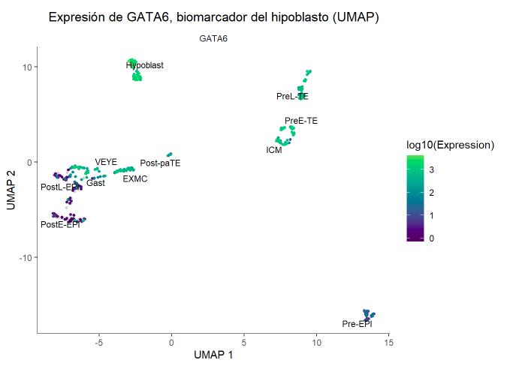
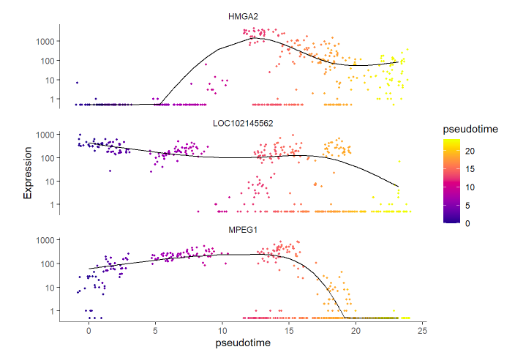

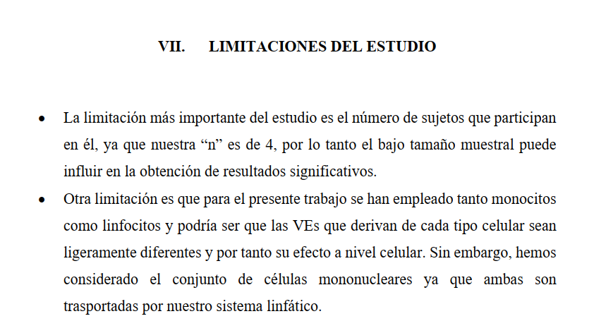
Limitaciones TFM Sanchez

Punto 2 – Cruzado resultados

Metodologías:

Investigador | MiRNA estudiados (Análisis DEG) | dianas | BBDD predicción dianas miRNA | BBDD anotación génica dianas | BBDD anotación génica miRNA
Callau | 5, estudios previos | GFRA1... | miRDB | PubMed | NA
Sanchez | 18, ¿Partek Genomic Suite 6.6? | Ídem | TargetScan, TarBase v7.0 | ¿? | NA
Casas | ¿18+?, R (oligo o limma), TAC 4.0.2 | ¿? | MiRDB, miRBase, TargetScan, TarBase v7.0 | Gene Ontology, Reatome... | ¿Gene Ontology? (miRBase)

Cruzado resultados:

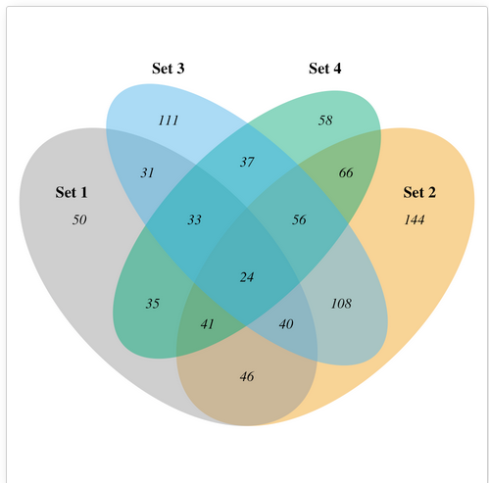

Punto 3 – BBDD

Ya conozco la estructura de la BBDD. Omitiendo la correción de p-valor, parece ser que el programa ya hizo un ANOVA, y Sanchez hizo sobre esos resultados varios t-tests (y cogió los FC > 2). Si usamos los p-valores del ANOVA (y omitimos la corrección del p-valor), quizás podamos detectar más miRNAs diferencialmente expresados. Mirar concretamente los detalles que usó para filtrar y calcular los p-valores. (NOTA: Sanchez usó el t-test de una cola... quizás sería mejor usar el de dos colas, dado que tenemos medias mayores y menores que...)

Punto 4 – QC y efecto lote

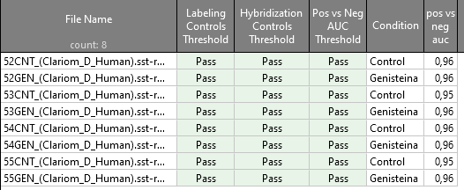
pos vs neg auc > 0.7 + todos los filtros pasados

Todos se hicieron el mismo día, seguramente no haya efecto lote (el programa que usó Sanchez, GeneChip Command Console 6.0, dió además las horas. La secuenciación duró de 11AM a 5 PM).

Punto 5 – Reordenamiento repositorio

Antes:
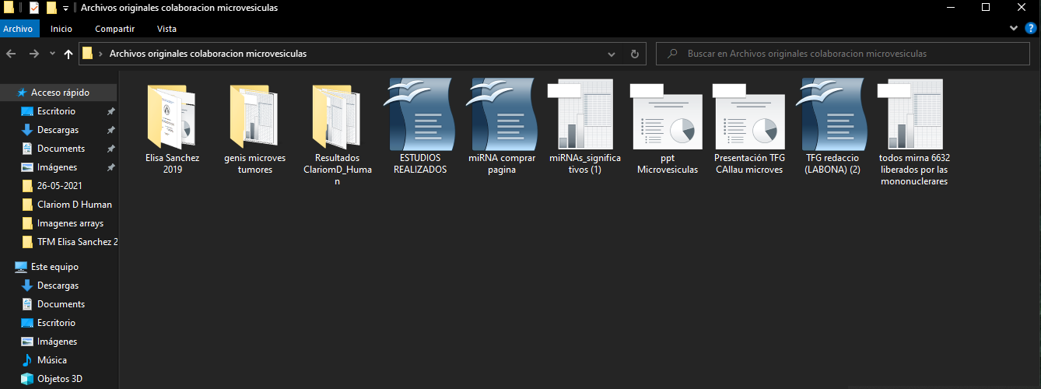

Ahora:
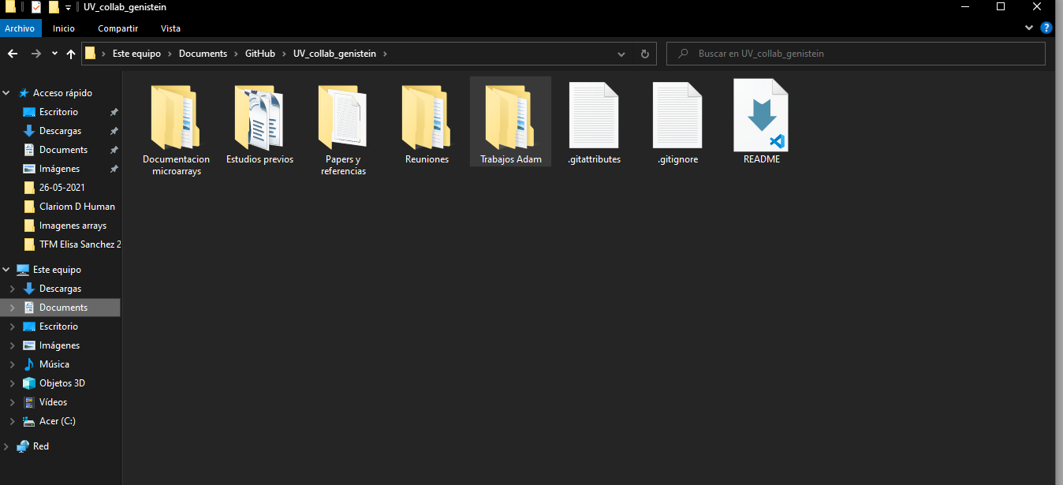

Descripcion:
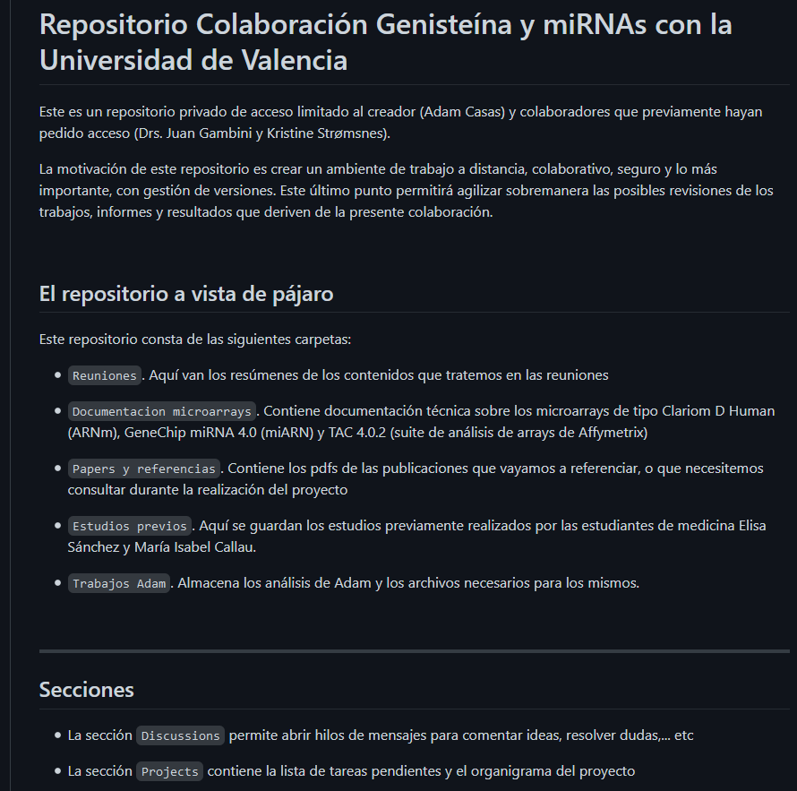

Punto 6 – Centrarnos en genisteina (omití microchips de resveratrol)

Punto 5 – En qué genes centrarnos

¿Ideas? ¿Nos centramos por ahora en actividad antioxidante o en senescencia?
Gimeno: Manganeso superóxido dismutasa (MnSOD) y glutatión peroxidasa (Gpx) (antioxidantes)

Gambini: beta-galactosidasa (senescencia)
Kristine:
Descr

Apuntes reunión 25/05/2021

Placeholder

